電通二乙微處理器實驗 實驗結報

實驗名稱 | Lab07-I2C通訊
組別 | 第八組 | 組員 | 05050812黃馨毅

- 實驗目的
a.讀出溫濕度感測器之讀值並傳到PC
- 實驗步驟
先將濕度感測器接到7697後，把腳位接好，將其讀值傳到PC。
- 程式碼
#include <dht.h>

#define dht_dpin 9 //no ; here. Set equal to channel sensor is on

dht DHT;

void setup(){
Serial.begin(9600);
delay(300);//Let system settle
Serial.println("Humidity and temperature\n\n");
delay(700);//Wait rest of 1000ms recommended delay before
//accessing sensor
}//end "setup()"

void loop(){
//This is the "heart" of the program.
DHT.read11(dht_dpin);

Serial.print("Current humidity = ");
Serial.print(DHT.humidity);
Serial.print("% ");
Serial.print("temperature = ");
Serial.print(DHT.temperature);
Serial.println("C ");
delay(1000);//讀取資料的頻率
}// end loop()
- 實驗結果及分析

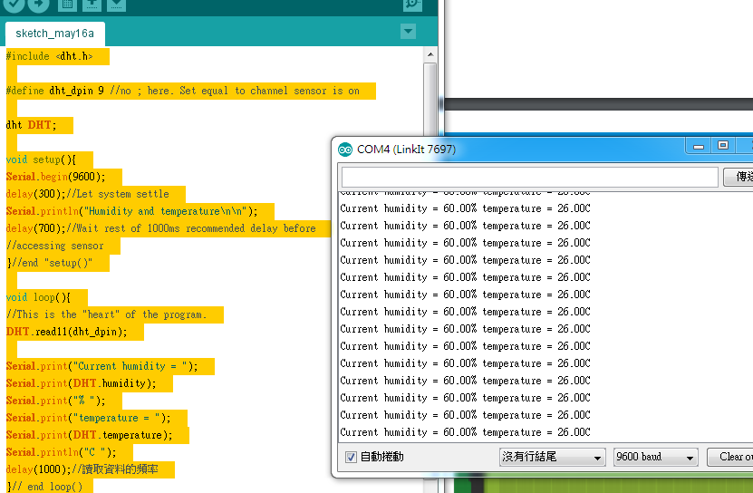
溫濕度感測器的讀值會讀取到電腦。
- 心得討論
今天做完第一個實驗後，第二個實驗，程式怎麼打都有錯誤，好像是跟新以後才有問題出現，希望下次可以接出來。
- 修正電路圖
- 修正程式碼

